中央戏剧学院2021年校园招聘会邀请函

各用人单位：
中央戏剧学院是新中国第一所戏剧教育高等学校，是教育部直属院校，是中国戏剧影视艺术教育的最高学府，是国家确定的世界一流学科建设高校，是中国高等戏剧教育联盟总部、亚洲戏剧教育研究中心总部和世界戏剧教育联盟秘书处所在地，是世界著名艺术院校。
中央戏剧学院拥有中国唯一的表演专业领域国家级教学团队、唯一的导演专业领域国家级特色专业建设点、唯一的音乐剧表演教学国家级人才培养模式创新实验区、唯一的戏剧影视类国家级实验教学示范中心。学院是中国话剧协会、中国戏剧家协会导演艺术委员会、国际舞台美术联盟、中国舞美学会、国际舞美组织中国中心、国际戏剧评论家协会中国分会、中国音乐剧协会教学专业委员会、中国中小学戏剧教育研究中心以及中国戏剧文化管理协同创新中心所在地。
2021年，我院共有毕业生775人，其中博士研究生40人，硕士研究生132人，本科生603人。

中央戏剧学院2021届毕业生统计表
表 演 | 46人 | 电视剧创作 | 23人
导 演 | 18人 | 戏剧创作 | 23人
舞台设计 | 19人 | 戏剧史论与批评 | 23人
舞台灯光 | 23人 | 戏剧策划与应用 | 22人
舞台服装 | 19人 | 京剧表演 | 13人
舞台化装 | 19人 | 京剧音乐伴奏 | 8人
舞台技术 | 22人 | 戏剧教育 | 37人
舞台绘景 | 25人 | 戏剧管理 | 82人
音乐剧 | 31人 | 影视编导 | 30人
歌 剧 | 24人 | 影视制片 | 30人
舞 剧 | 30人 | 广播电视节目主持 | 27人
戏剧与影视学（硕士） | 52人 | 戏剧与影视学（博士） | 25人
艺术学理论（硕士） | 14人 | 艺术学理论（博士） | 15人
戏 剧（硕士） | 66人 | - | -

学院定于4月16日（周五）下午2：00在东城校区北教学楼举办校园招聘会，欢迎来函来电咨询，报名参会。届时我们将免费为您提供场地。招聘会筹备进展将通过就业创业指导中心公众号（账号：zyxjxy）发布，敬请关注。

参会办法：学院就业信息网下载本函，填写《回执》，发至邮箱。

联系人：赵杨
电话：010-64013686
邮箱：zx_xsc@qq.com

附件：1. 中央戏剧学院位置图及乘车路线
2. 中央戏剧学院“2021年毕业生校园招聘会”回执

二〇二一年三月十八日

附件：
中央戏剧学院位置图
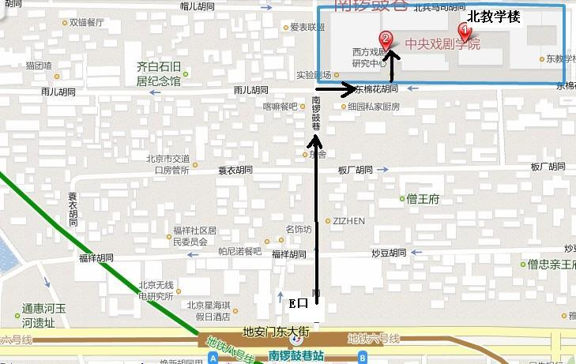

地铁路线：六号线或八号线至南锣鼓巷站下车出E口，进入南锣鼓巷约200米即到。
公交路线：乘坐623、118、60、13路车到锣鼓巷站下车，进入南锣鼓巷约200米即到。
或乘758、113、104、108路车到北兵马司站下车，进入东棉花胡同300米即到。

中央戏剧学院校园招聘会回执
单位信息
单位名称 |  |  |  |  |  | 组织机构代码
注册资本 |  |  |  |  |  | 接收简历邮箱
单位电话 |  |  |  |  |  | 公司成立时间
单位地址 |  |  |  |  |  | 公司网址
参会人员信息
姓名 | 性别 | 职务 |  | 手机 |  |  | 微信 |  | 身份证号
招聘信息
招聘专业 |  |  | 需求人数 |  | 具体要求
回执发送办法：回执及营业执照照片请于2021年4月9日（周五）前发至中央戏剧学院就业创业指导中心，邮箱:zx_xsc@qq.com
注：就业创业指导中心将通过微信公众号向毕业生推送各单位需求信息，请提供详细的文字（单位简介、岗位要求、薪酬待遇、联系方式等）和图片

